Настройка Qt Creator для кросскомпиляции NanoPi Neo

Kits

Debuggers
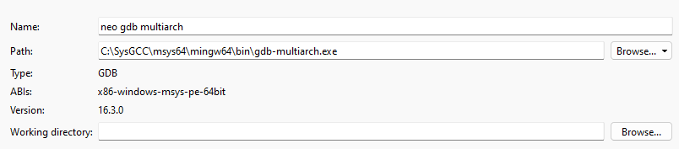

Compilers
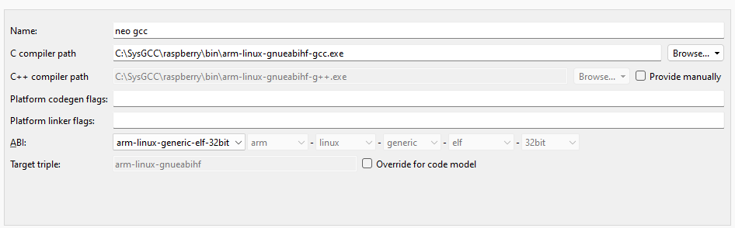

Kit
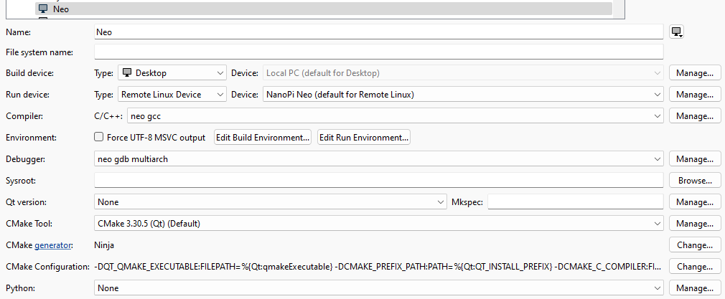
можно попробовать добавить, на свой страх Sysroot: C:\SysGCC\nanopi-neo
очень ускоряет запуск отладки.

CMake Configuration
-DQT_QMAKE_EXECUTABLE:FILEPATH=%{Qt:qmakeExecutable}
-DCMAKE_PREFIX_PATH:PATH=%{Qt:QT_INSTALL_PREFIX}
-DCMAKE_C_COMPILER:FILEPATH=%{Compiler:Executable:C}
-DCMAKE_CXX_COMPILER:FILEPATH=%{Compiler:Executable:Cxx}
-DCMAKE_TOOLCHAIN_FILE:FILEPATH=C:/SysGCC/neo-cross-tools.cmake

Device
